|  |  |  |
| --- | --- | --- |
|  | **Carátula para entrega de prácticas** | |
| Facultad de Ingeniería | | Laboratorio de docencia |

Laboratorios de computación

salas A y B

|  |  |
| --- | --- |
| *Profesor:* | M.T. Hugo Zúñiga Barragán |
| *Asignatura:* | Fundamentos de programación |
| *Grupo:* | 36 |
| *No de Práctica(s):* | 1 |
| *Integrante(s):* | González Rivera Andrea Michell |
| *Semestre:* | 2022-I |
| *Fecha de entrega:* | 16 de septiembre de 2021 |
| *Observaciones:* |  |
|  |  |

CALIFICACIÓN: __________

**LA COMPUTACIÓN COMO HERRAMIENTA DE TRABAJO DEL PROFESIONAL DE INGENIERÍA**

**INTRODUCCIÓN**

Los equipos de cómputo son herramientas digitales que han sido creadas con el propósito de agilizar la realización de múltiples actividades en la vida cotidiana. En el campo de la ingeniería estas herramientas son esenciales, pues facilitan la búsqueda y consulta de una cantidad enorme de recursos en línea que incluso se encuentran en distintos idiomas. Además, el trabajo que existe detrás de estas siempre busca que su desarrollo y actualizaciones se vuelvan constantes y cada vez más amigables con quienes los usan de manera directa.

Uno de los softwares más utilizados a nivel mundial es Google, el cual reúne distintos sitios web gran utilidad y brindan diferentes opciones al momento de realizar una consulta. Así mismo, Google tiene otras herramientas que de igual manera son fáciles de manipular y acceder a ellas, ejemplos de estas aplicaciones son OneNote, el cual permite hacer anotaciones de pequeña o gran extensión y recordatorios con alarma personalizada. También se puede hacer uso de la calculadora, la creación de un respaldo de archivos que se realiza manual o automáticamente según se requiera, con la opción de hacerlo cada determinado tiempo que es útil para dejar de preocuparse por haber olvidado guardar archivos importantes, haciendo la experiencia del usuario más cómoda y asistida.

La presente práctica tiene como objetivo usar diversas herramientas de este software Google que son poco conocidas por muchos, pero que pueden ser de gran utilidad para la vida académica por la agilización y filtración rápida en los resultados de las búsquedas que se vayan a realizar, además de poder almacenar los trabajos realizados en la escuela de manera segura, donde el acceso a ellos pueda ser desde más de una cuenta en distintos dispositivos a la vez.

**DESARROLLO**

Comandos de búsqueda.

1. **Or -:** Para filtrar ciertas palabras en la búsqueda, el – para que no incluyan otras palabras.

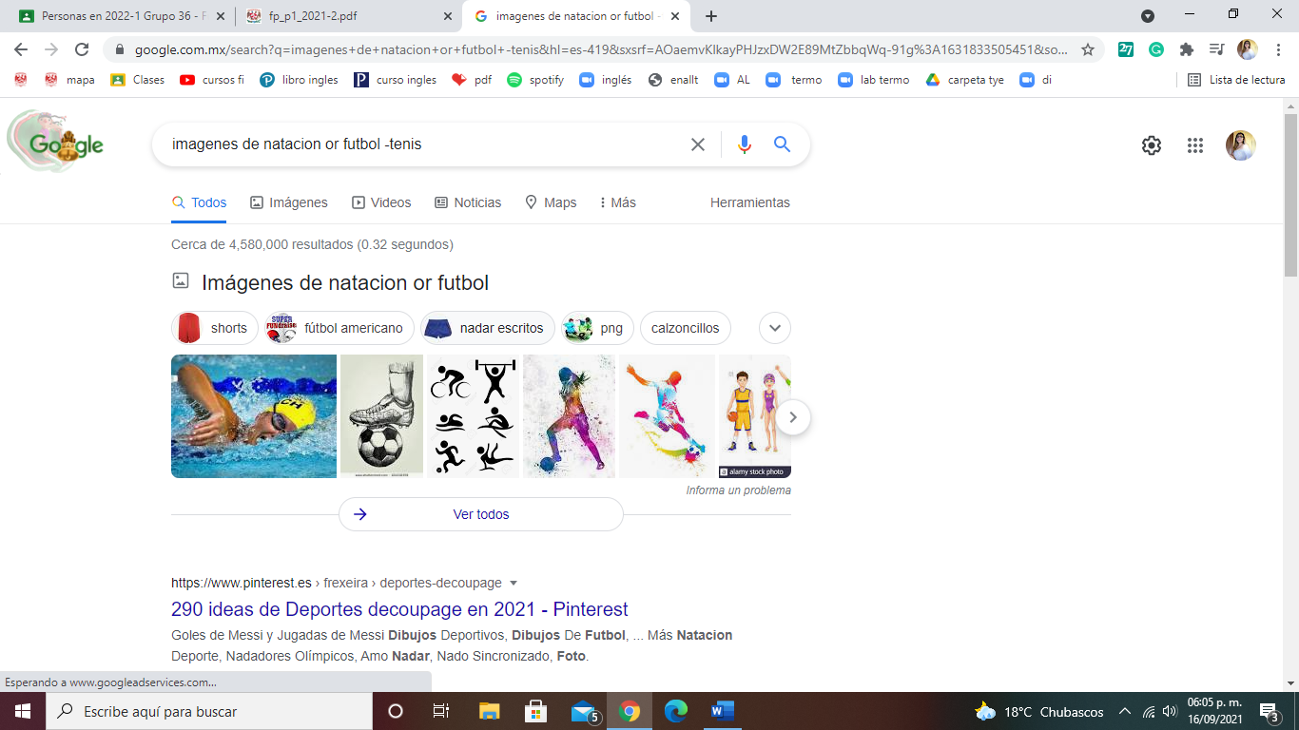

1. **Comillas:** Para que solo aparezcan búsquedas que incluyan las palabras dentro de las comillas.

1. **+:** Para que se agreguen palabras como la/el/los/las, etc. Según sea necesario en la búsqueda.

1. **Define:** Para buscar el significado de una palabra.

1. **Site y tilde:** Site sirve para buscar en un sitio determinado, ~ ayuda a encontrar cosas relacionadas a una palabra y .. para buscar intervalo de años.

1. **Intitle, intext y filetype:** Intitle busca páginas con la palabra como título, intext filtra los resultados con palabras específicas y filetype busca formatos en particular.

1. **Calculadora**

1. **Convertidor de unidades.**

1. **Gráficas en 2D.**

**From-to**

1. **Google académico: autor:** Para buscar publicaciones de un autor en específico.

1. **Imágenes:**

**ACTIVIDAD EN CASA**

[**https://github.com/michriveraa/practica1_fdp**](https://github.com/michriveraa/practica1_fdp)

**CONCLUSIONES**

Las actividades en esta práctica fueron relativamente sencillas, pues me permitieron conocer de mejor manera cómo se usan ciertas herramientas y cómo pueden ayudarme a la hora de realizar consultas, búsquedas o filtraciones para que los resultados sean más precisos y enfocados a los campos que quiero leer, todo esto en una cantidad de tiempo considerablemente menor comparada con una búsqueda término por término sin utilizar dichas herramientas.

Al crear el repositorio me pareció muy bien que exista la opción de consultar versiones de los archivos que se han subido y modificado anteriormente sin necesidad de buscar entre archivos con distintos nombres dentro de las bibliotecas, que es lo que comúnmente suelo hacer, dándome la posibilidad de implementar la organización de mis archivos de una manera mas fácil. Creo que en general es muy sencillo de usar, pues las mismas instrucciones y etiquetas en la página van guiando de manera entendible, optimizando el uso de dicho software.

La práctica en general fue introductoria pero muy útil, no tuve mayor complicación en cada actividad y me dio buena retroalimentación respecto a las herramientas digitales que ofrece Google, cumpliendo de esta manera los objetivos iniciales.